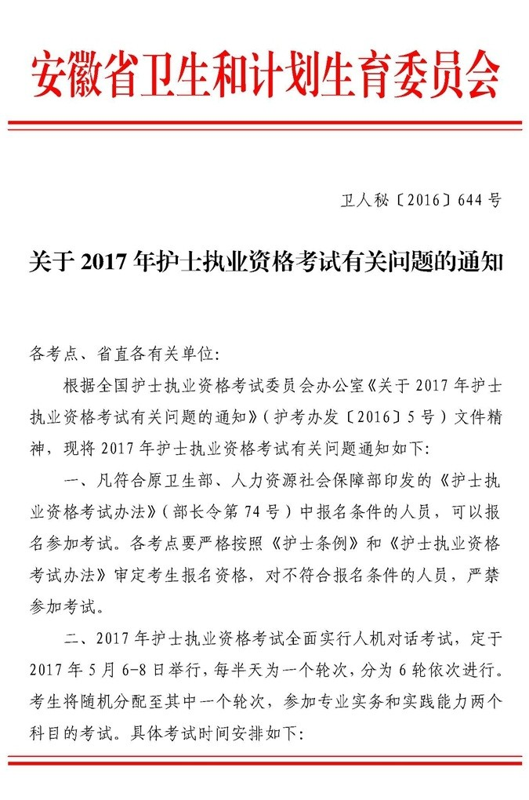

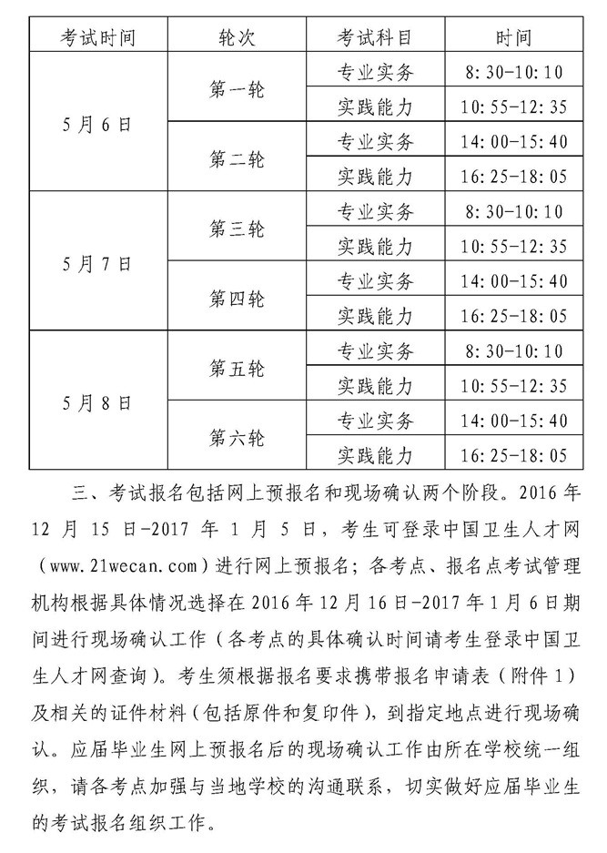

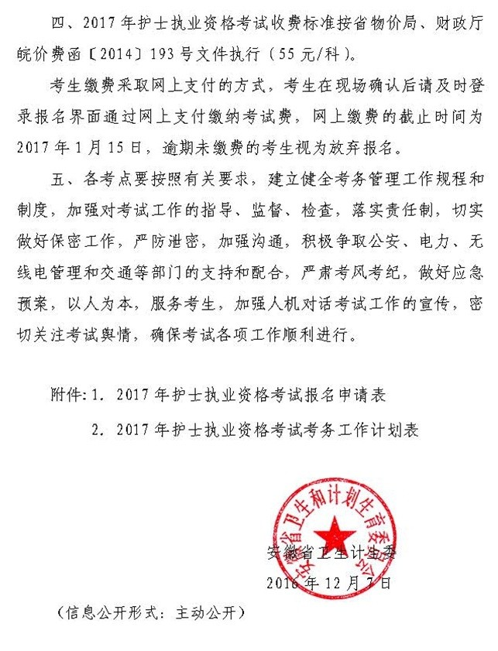

附件：[1.2017年护士执业资格考试报名申请表](http://www.med66.com/upload/html/2016/12/14/ya05d55e9698304f0f9a52d042c44f04eb.doc)

[2.2017年护士执业资格考试考务工作计划表](http://www.med66.com/upload/html/2016/12/14/ya05d55e9698304f0f9a52d042c44f04eb.doc)